À PREFEITURA MUNICIPAL DE CELSO RAMOS - SC

Att: Administração

Dep. Patrimônio

**LAUDO TÉCNICO DE AVALIAÇÃO DE BENS INSERVÍVEIS**

Prezados Srs. Membros da Comissão de Avaliação/Leilão;

O Presente Laudo Técnico de Avaliação, trata-se de**indicação sugestiva** de valores de “LANCE INICIAL”. Estes valores são submetidos a apreciação dos senhores(as) gestores e membros da Comissão de Avaliação/Leilão; afim de confirmá-los ou realizar as alterações que julgarem necessárias. Podendo todos ser ajustados para mais ou para menos.

Este Laudo Técnico de Avaliação de Bens, é resultado de **diligências necessárias (vistorias)**, análise de valor médio de mercado, com base emmétodos comparativos, havendo pesquisas com garagistas e revendedores dos diversos segmentos necessários, e de diversas cidades; do **atual estado de conservação** e funcionamento dos veículos, equipamentos e materiais; dos pequenos defeitos generalizados, da ausência de manutenções e falta de itens e peças, da quilometragem rodada, do custo de recuperação e demais particularidades.

Salientamos que os veículos de propriedade de órgãos públicos são leiloados no **estado em que se encontram** (**sem quaisquer garantias**), que além da observação da lei de oferta e procura, levando em consideração que na compra em lojas, o comprador dispõe de vários artifícios facilitadores de venda como pagamentos parcelados, financiamentos, tanque cheio, IPVA etc. como os senhores podem acompanhar pelas campanhas publicitárias nos diversos veículos de mídia; além da obrigatoriedade da garantia contra vícios ocultos, em do cumprimento as exigências esculpidas no Código de Defesa do Consumidor.

**LANCES INICIAIS ATRATIVOS** condizentes com o estado do bem levado a leilão,observando as condições mercadológicas,fazem com que haja mais interessados, **consequentemente mais disputas** entre pessoa física e pessoa jurídica (particulares e garagistas), proporcionando uma considerável elevação do valor na venda final.

O presente documento servirá como base para a confecção do edital público de leilão, podendo sofrer alterações quanto a nomenclaturas dos lotes, ordem e descrição dos bens, assim como inclusão de mais dados.

Balneário Camboriú, SC, 7 de junho de 2019

Sendo o que apresento,

Firmo o presente.

Vistoriador:

Ulisses DonizeteRamos

Leiloeiro Público OficialAARC 309

**LOTE 01** – **LOTE DE PNEUS USADOS DIVERSOS**, contendo pneus de automóveis, máquinas, caminhões, ônibus entre outros. Pode conter pequenas avarias em decorrência do uso, o Lote vai a leilão no estado e condições em que se encontra.O Lote vai a leilão no estado e condições em que se encontra.

**LANCE INICIAL: R$ 200,00**

|  |
| --- |
| Justificativa da Avaliação: Avaliação de preço mínimo inicial com base no valor médio de mercado deste tipo de material sucateado, levando em consideração o armazenamento e deposito dos memos ao relento. Este lote será levado a Leilão sem quaisquer garantias de vícios ocultos e quaisquer outros danos e defeitos que possa ter, ficando todos os riscos por conta do arrematante.  Pneus em desuso sucateados, parados há bastante tempo, guardados em local coberto, nãosofrendo ações de intempéries climáticas, em estado de Sucata destinado a reciclagem para aproveitamento das matérias primas. O bem vai a leilão no estado e condições em que se encontra.  **Obs. Importante lembrar que o lance inicial atrativo, aumenta a disputa entre os arrematantes uma vez que atrai um número maior de interessados, fazendo assim um valor final condizente com as condições e demanda de mercado.** |

**LOTE 02** – **LOTE CONTENDO 4 RODAS DE ALUMINO ARO 17 COM PNEUS E 04 RODAS DE FERRO SEM PNEUS ARO 15, USADOS**, pode conter pequenas avarias em decorrência do uso, oLote vai a leilão no estado e condições em que se encontra.

**LANCE INICIAL: R$350,00**

|  |
| --- |
| Justificativa da Avaliação: Avaliação de preço mínimo inicial com base no valor médio de mercado deste tipo de material sucateado, levando em consideração o armazenamento e deposito dos memos ao relento. Este lote será levado a Leilão sem quaisquer garantias de vícios ocultos e quaisquer outros danos e defeitos que possa ter, ficando todos os riscos por conta do arrematante.  Lote em desuso, parados há bastante tempo, guardados em local coberto, nãosofrendo ações de intempéries climáticas, em estado geral bom. O bem vai a leilão no estado e condições em que se encontra.  **Obs. Importante lembrar que o lance inicial atrativo, aumenta a disputa entre os arrematantes uma vez que atrai um número maior de interessados, fazendo assim um valor final condizente com as condições e demanda de mercado.** |

**LOTE 03** – **BALANÇA PARA PESAR GADO ELETRÔNICA (localização Comunidade Caravaggio)**.Pode conter pequenas avarias em decorrência do uso, o Lote vai a leilão no estado e condições em que se encontra (falta de peças - desativada).

**LANCE INICIAL: R$ 900,00**

|  |
| --- |
| Justificativa da Avaliação: Avaliação de preço mínimo inicial com base no valor médio de mercado deste tipo de material em estado de sucata, levando em consideração, o estado físico, a falta de histórico de manutenção. Este lote será levado a Leilão sem garantias de vícios ocultos e quaisquer outros danos e defeitos que possa ter, ficando todos os riscos por conta do arrematante.  Materiais em estado de sucata, obsoletos e em desuso, contendo avarias diversas,servindo apenas para reciclagem aproveitamento de matéria prima, armazenamento em localcoberto não estando sujeito as intempéries climáticas.  **Obs. Importante lembrar que o lance inicial atrativo, aumenta a disputa entre os arrematantes uma vez que atrai um número maior de interessados, fazendo assim um valor final condizente com as condições e demanda de mercado.** |
|  |

**LOTE 04** – **BALANÇA PARA PESAR GADO ELETRÔNICA** (localização comunidade Papa João). Pode conter pequenas avarias em decorrência do uso, o Lote vai a leilão no estado e condições em que se encontra (falta de peças - desativada).

**LANCE INICIAL: R$ 1.400,00**

|  |
| --- |
| Justificativa da Avaliação: Avaliação de preço mínimo inicial com base no valor médio de mercado deste tipo de material em estado de sucata, levando em consideração, o estado físico, a falta de histórico de manutenção. Este lote será levado a Leilão sem garantias de vícios ocultos e quaisquer outros danos e defeitos que possa ter, ficando todos os riscos por conta do arrematante.  Materiais em estado de sucata, obsoletos e em desuso, contendo avarias diversas,servindo apenas para reciclagem aproveitamento de matéria prima, armazenamento em local coberto não estando sujeito as intempéries climáticas.  **Obs. Importante lembrar que o lance inicial atrativo, aumenta a disputa entre os arrematantes uma vez que atrai um número maior de interessados, fazendo assim um valor final condizente com as condições e demanda de mercado.** |
|  |

**LOTE 05** – **BALANÇA PARA PESAR GADO ELETRÔNICA** (localização Comunidade Santo Antônio).Pode conter pequenas avarias em decorrência do uso, o Lote vai a leilão no estado e condições em que se encontra (em funcionamento).

**LANCE INICIAL: R$ 1.400,00**

|  |
| --- |
| Justificativa da Avaliação: Avaliação de preço mínimo inicial com base no valor médio de mercado deste tipo de material em estado de sucata, levando em consideração, o estado físico, a falta de histórico de manutenção. Este lote será levado a Leilão sem garantias de vícios ocultos e quaisquer outros danos e defeitos que possa ter, ficando todos os riscos por conta do arrematante.  Materiais em estado de sucata, obsoletos e em desuso, contendo avarias diversas,servindo apenas para reciclagem aproveitamento de matéria prima, armazenamento em local coberto não estando sujeito as intempéries climáticas.  **Obs. Importante lembrar que o lance inicial atrativo, aumenta a disputa entre os arrematantes uma vez que atrai um número maior de interessados, fazendo assim um valor final condizente com as condições e demanda de mercado.** |
|  |

**LOTE 06** – **ENSILADEIRA MARCA NOGUEIRA MODELO PECUS 900,** pode conter pequenas avarias em decorrência do uso, o Lote vai a leilão no estado e condições em que se encontra.O lote vai à leilão no estado e condições em que se encontra.

**LANCE INICIAL: R$ 400,00**

|  |
| --- |
| Justificativa da Avaliação: Avaliação de preço mínimo inicial com base no valor médio de mercado deste tipo de material em estado de sucata, levando em consideração, o estado físico, a falta de histórico de manutenção. Este lote será levado a Leilão sem garantias de vícios ocultos e quaisquer outros danos e defeitos que possa ter, ficando todos os riscos por conta do arrematante.  Materiais em estado de sucata, obsoletos e em desuso, contendo avarias diversas,servindo apenas para reciclagem aproveitamento de matéria prima, armazenamento em local coberto não estando sujeito as intempéries climáticas.  **Obs. Importante lembrar que o lance inicial atrativo, aumenta a disputa entre os arrematantes uma vez que atrai um número maior de interessados, fazendo assim um valor final condizente com as condições e demanda de mercado.** |
|  |

**LOTE 07** – **01 CAMIONETA VW KOMBI STANDART**, ano e modelo 2006, Placas MFV 1742, RENAVAM 877965935, 09 passageiros, corbranca. Documentos em dia e livre de ônus, Bom estado geralde conservação, motor e caixa no lugar, pneus em estado regular, contendo pequenas avarias em decorrência do tempo de uso, pode haver falta de peças, inclusive itens de segurança. O bem vai a leilão no estado e condições em que se encontra.

**LANCE INICIAL: R$ 10.000,00**

|  |
| --- |
| Justificativa da Avaliação: Avaliação de preço mínimo inicial com base no valor médio de mercado deste tipo de veículo usado, levando em consideração, o estado físico, a falta de histórico de manutenção, desconhecimento das condições da parte mecânica e elevada Quilometragem. Este veículo será levado a Leilão sem garantias de vícios ocultos e quaisquer outros defeitos que possa ter, ficando todos os riscos por conta do arrematante.  Estado geral bom, motor ecaixa no lugar, pneus em estado regular, contendo pequenas avarias em decorrência do tempo de uso, sem conhecimento da parte mecânica, pode haver falta de peças, inclusive itens de segurança. O bem vai a leilão no estado e condições em que se encontra.  **Obs. Importante lembrar que o lance inicial atrativo, aumenta a disputa entre os arrematantes uma vez que atrai um número maior de interessados, fazendo assim um valor final condizente com as condições e demanda de mercado.** |

**LOTE 08** – **01 CAMIONETA VW KOMBI STANDART**, ano emodelo 2006, Placas MFW 4602, RENAVAM 878437606, 09 passageiros, corbranca. Documentos em dia e livre de ônus, Bom estado geralde conservação, motor e caixa no lugar, pneus em estado regular, contendo pequenas avarias em decorrência do tempo de uso, pode haver falta de peças, inclusive itens de segurança. O bem vai a leilão no estado e condições em que se encontra.

**LANCE INICIAL: R$ 10.000,00**

|  |
| --- |
| Justificativa da Avaliação: Avaliação de preço mínimo inicial com base no valor médio de mercado deste tipo de veículo usado, levando em consideração, o estado físico, a falta de histórico de manutenção, desconhecimento das condições da parte mecânica e elevada Quilometragem. Este veículo será levado a Leilão sem garantias de vícios ocultos e quaisquer outros defeitos que possa ter, ficando todos os riscos por conta do arrematante.  Estado geral bom, motor ecaixa no lugar, pneus em estado regular, contendo pequenas avarias em decorrência do tempo de uso, sem conhecimento da parte mecânica, pode haver falta de peças, inclusive itens de segurança. O bem vai a leilão no estado e condições em que se encontra.  **Obs. Importante lembrar que o lance inicial atrativo, aumenta a disputa entre os arrematantes uma vez que atrai um número maior de interessados, fazendo assim um valor final condizente com as condições e demanda de mercado.** |

**LOTE 09** – **01 AUTOMÓVEL FIAT UNO MILLE ECONOMY,**ano 2009 e modelo 2010, PlacasMGD4324, RENAVAM 134995317,álcool/gasolina, corbranca, 5 passageiros. Documentos em dia e livre de ônus, em bom estado geralde conservação, motor e caixa no lugar, pneus em estado regular, contendo pequenas avarias em decorrência do tempo de uso. Pode haver Faltas de peças inclusive itens de segurança. O bem vai a leilão no estado e condições em que se encontra.

**LANCE INICIAL: R$ 8.000,00**

Justificativa da Avaliação: Avaliação de preço mínimo inicial com base no valor médio de mercado deste tipo de veículo usado, levando em consideração, o estado físico, a falta de histórico de manutenção, desconhecimento das condições da parte mecânica e elevada Quilometragem. Este veículo será levado a Leilão sem garantias de vícios ocultos e quaisquer outros defeitos que possa ter, ficando todos os riscos por conta do arrematante.

Estado geral bom, motor,caixa no lugar e funcionando, pneus em estado regular, contendo pequenas avarias em decorrência do tempo de uso, sem conhecimento das condições da parte mecânica. O bem vai a leilão no estado e condições em que se encontra.

**Obs. Importante lembrar que o lance inicial atrativo, aumenta a disputa entre os arrematantes uma vez que atrai um número maior de interessados, fazendo assim um valor final condizente com as condições e demanda de mercado.**

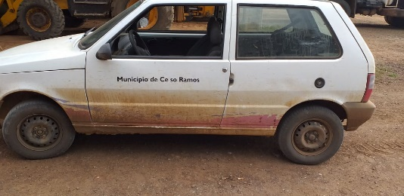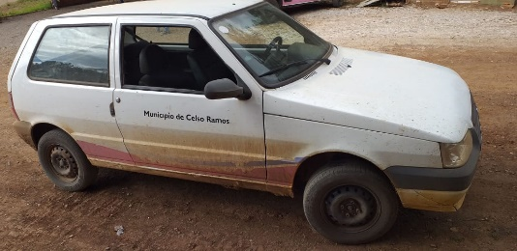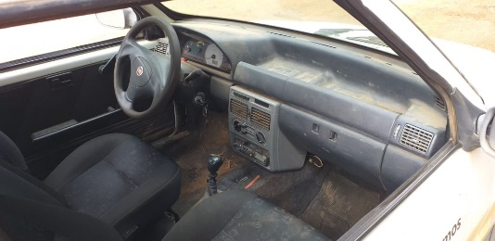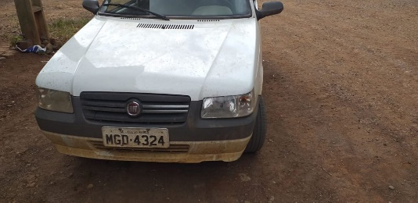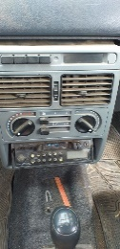

**LOTE 10** – **01 AUTOMÓVEL VW GOL 1.0,**ano 2011 e modelo 2011, PlacasMIZ 0581, RENAVAM 290784794,álcool/gasolina, corbranca, 5 passageiros. Documentos em dia e livre de ônus, em bom estado geralde conservação, motor e caixa no lugar, pneus em estado regular, contendo pequenas avarias em decorrência do tempo de uso. Pode haver Faltas de peças inclusive itens de segurança. O bem vai a leilão no estado e condições em que se encontra.

**LANCE INICIAL: R$ 8.000,00**

Justificativa da Avaliação: Avaliação de preço mínimo inicial com base no valor médio de mercado deste tipo de veículo usado, levando em consideração, o estado físico, a falta de histórico de manutenção, desconhecimento das condições da parte mecânica e elevada Quilometragem. Este veículo será levado a Leilão sem garantias de vícios ocultos e quaisquer outros defeitos que possa ter, ficando todos os riscos por conta do arrematante.

Estado geral bom, motor,caixa no lugar e funcionando, pneus em estado regular, contendo pequenas avarias em decorrência do tempo de uso, sem conhecimento das condições da parte mecânica. O bem vai a leilão no estado e condições em que se encontra.

**Obs. Importante lembrar que o lance inicial atrativo, aumenta a disputa entre os arrematantes uma vez que atrai um número maior de interessados, fazendo assim um valor final condizente com as condições e demanda de mercado.**



**LOTE 11** – **01 AUTOMÓVEL IMPORTADO FORD FOCUS 2.0 S,**ano/modelo 2014, PlacasOKH 4254, RENAVAM 1007177077,álcool/gasolina,automático, corpreta, Bancos de Couro. Documentos em dia e livre de ônus, em ótimo estado geralde conservação, motor e caixa com mecânica em dia, pneus em estado regular, contendo pequenas avarias em decorrência do tempo de uso. O bem vai a leilão no estado e condições em que se encontra.

**LANCE INICIAL: R$ 30.000,00**

|  |
| --- |
| Justificativa da Avaliação: Avaliação de preço mínimo inicial com base no valor médio de mercado deste tipo de veículo usado, levando em consideração, o estado físico, a falta de histórico de manutenção, desconhecimento das condições da parte mecânica e elevada Quilometragem. Este veículo será levado a Leilão sem garantias de vícios ocultos e quaisquer outros defeitos que possa ter, ficando todos os riscos por conta do arrematante.  Estado geral bom, motor,caixa no lugar e funcionando, pneus em estado regular, contendo pequenas avarias em decorrência do tempo de uso, sem conhecimento da parte mecânica. O bem vai a leilão no estado e condições em que se encontra.  **Obs. Importante lembrar que o lance inicial atrativo, aumenta a disputa entre os arrematantes uma vez que atrai um número maior de interessados, fazendo assim um valor final condizente com as condições e demanda de mercado.** |

**LOTE 12** – **BALANÇA PARA PESAR GADO MECÂNICA (localização Comunidade São Pedro)**.Pode conter pequenas avarias em decorrência do uso, o Lote vai a leilão no estado e condições em que se encontra (em funcionamento).

**LANCE INICIAL: R$ 2.000,00**

|  |
| --- |
| Justificativa da Avaliação: Avaliação de preço mínimo inicial com base no valor médio de mercado deste tipo de material em estado de sucata, levando em consideração, o estado físico, a falta de histórico de manutenção. Este lote será levado a Leilão sem garantias de vícios ocultos e quaisquer outros danos e defeitos que possa ter, ficando todos os riscos por conta do arrematante.  Materiais em estado de sucata, obsoletos e em desuso, contendo avarias diversas,servindo apenas para reciclagem aproveitamento de matéria prima, armazenamento em localcoberto não estando sujeito as intempéries climáticas.  **Obs. Importante lembrar que o lance inicial atrativo, aumenta a disputa entre os arrematantes uma vez que atrai um número maior de interessados, fazendo assim um valor final condizente com as condições e demanda de mercado.** |
|  |

**Avaliador**

Ulisses Donizete Ramos

Leiloeiro Público OficialAARC 309